**Аналитическая записка**

1. **Наименование проекта**

Название проекта: Управление спортивными соревнованиями.

1. **Целевая аудитория**

Целевая аудитория: целевой аудиторией являются тренера и организаторы соревнований.

1. **Назначение проекта**

Назначение проекта: ИС управления спортивными соревнованиями предназначена для автоматизации процессов создания и управления соревнованиями. Она помогает назначать ответственных за ту или иную работу и контролировать ход ее выполнения.

1. **Описание взаимодействия с потенциальным пользователем**

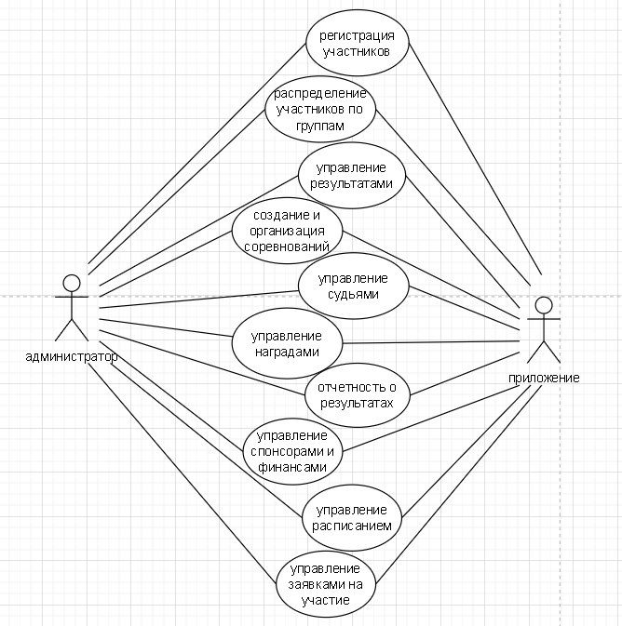

Диаграмма 1 – модель функциональности на этапе анализа управления спортивными соревнованиями

Это диаграмма, изображающая функциональные связи между администратором, приложением и различными функциями управления в контексте организации соревнований.

Администратор – главный пользователь системы, который управляет различными аспектами соревнований.

Приложение – посредник, который осуществляет выполнение всех управленческих функций.

Каждая функция связана как с администратором, так и с приложением, что означает, что администратор через приложение может контролировать все перечисленные процессы.

Таким образом, данная диаграмма описывает функциональные обязанности администратора по управлению соревнованиями с помощью приложения.

1. **Основной функционал**

Все функциональные требования представлены в таблице 1.

|  |  |  |  |  |
| --- | --- | --- | --- | --- |
| **№** | **Название функции** | **Входные параметры** | **Выходные параметры** | **Описание функции** |
| 1 | Регистрация участников | ФИО, дата рождения, контактная информация (паспорт, почтовый индекс и адрес регистрации по паспорту, номер телефона, ИНН, ПСС, ФИО тренера, эл. почта), вид спорта (шашки), разряд, возрастная категория | ID участника, статус регистрации | Позволяет зарегистрировать новых участников соревнований |
| 2 | Создание и организация соревнований | Дата проведения, тип соревнования (индивидуальное), вид спорта (шашки), список участников, разряд, необходимое оборудование | ID соревнования, дни рождения участников, разряд, подробная информация о соревнованиях | Создает новые соревнования и настраивает их параметр |
| 3 | Распределение участников по группам | ID соревнования, количество групп | Список распределенных групп | Автоматически распределяет участников по группам соревнований |
| 4 | Управление результатами | ID соревнования, ID группы, список результатов | Обновленные результаты соревнования | Позволяет вносить изменения и обновлять результаты соревнований |
| 5 | Управление тренерами (судьями) | ID соревнования, список членов судей | Список действующих членов судей | Позволяет добавлять, изменять и удалять членов судей соревнований |
| 6 | Управление наградами | ID соревнования, очки, тип награды (кубок, медаль, диплом/грамота), список победителей, призовые деньги | Список выданных наград | Позволяет управлять процессом вручения наград победителям |
| 7 | Отчетность о результатах | ID соревнования | Детальный отчет о результатах соревнований | Генерирует подробный отчет с результатами всех участников |
| 8 | Управление спонсорами и финансами | ID соревнования, список спонсоров, доходы, расходы | Список активных спонсоров соревнований и финансовый баланс соревнований | Позволяет добавлять, изменять и удалять спонсоров соревнований, а также, отслеживать финансовые потоки и баланс соревнований |
| 9 | Управление расписанием | ID соревнования, даты проведения, время начала/окончания | Расписание соревнований | Позволяет создавать и редактировать расписание соревнований |
| 10 | Управление заявками на участие | ID соревнования, статус заявки | Список заявок на участие | Позволяет просматривать и управлять заявками на участие в соревнованиях |

1. **Возможные аналоги, решения**

Давайте рассмотрим каждый из этих сайтов и приложений, их преимущества и недостатки, а затем сделаем общий вывод:

* **RedPodium**

RedPodium – это платформа для управления спортивными командами и мероприятиями.

Преимущества:

* Интегрированная система управления командой;
* Удобный календарь событий;
* Инструменты для планирования тренировок и матчей;
* Возможность создания онлайн-формулированных вопросов для членов команды.

Недостатки:

* Может быть слишком сложным для небольших команд;
* Некоторые пользователи жалуются на проблемы с поддержкой.
* **TeamSnap**

TeamSnap – популярная платформа для управления спортивными командами.

Преимущества:

* Простой и интуитивно понятный интерфейс;
* Отличная мобильная версия;
* Интеграция с календарем Google и другими сервисами;
* Возможность создания онлайн-регистраций и оплаты.

Недостатки:

* Более дорогой план для больших команд;
* Некоторые функции доступны только на платных планах.
* **Спортивный двигатель**

SportsEngine – мощная платформа для управления спортивными программами.

Преимущества:

* Широкий набор инструментов для управления командами и мероприятиями;
* Интеграция с платежными системами;
* Возможность создания онлайн-платформ для членов команды;
* Отличная поддержка для больших спортивных организаций.

Недостатки:

* Может быть слишком сложным для небольших команд;
* Более высокая стоимость по сравнению с аналогичными платформами.

**Общий вывод:**

Все три платформы – RedPodium, TeamSnap и SportsEngine – являются мощными инструментами для управления спортивными командами. Каждая из них имеет свои сильные стороны и может быть лучшим выбором в зависимости от конкретных потребностей команды.

RedPodium отличается своей интегрированной системой управления, что делает его хорошим выбором для команд, которым нужен комплексный подход к управлению.

TeamSnap известен своей простотой использования и удобством мобильного приложения, что делает его привлекательным вариантом для многих команд.

SportsEngine предлагает наиболее широкий набор функций и является лучшим выбором для крупных спортивных организаций или тех, кто нуждается в глубоком управлении программой.

Выбор между этими платформами зависит от таких факторов как размер команды, бюджет, необходимые функции и предпочтения пользователей.

1. **Предполагаемые к использованию технологии и модели**

Для реализации проекта будет использоваться ELMA 365. Она очень полезна для автоматизации и контроля выполнения бизнес-процессов.